
Liceo Particular Mixto San Felipe
Unidad Técnico Pedagógica
Enseñanza Básica

GUÍA DE TRABAJO N° 6
HISTORIA Y GEOGRAFÍA QUINTO BÁSICO

Objetivo | Identificar en imágenes las grandes zonas naturales del país y sus relieves.
Instrucciones | Observar, reconocer e interpretar las imágenes y resolver las actividades que a continuación se plantean.
Descripción del Aprendizaje | Identifican y analizan las grandes zonas naturales del país, reconociendo sus características y diferencias.
Ponderación de la Guía | 10% Esta actividad servirá para 2 semanas de clases que abarcan desde el 18 de mayo al 29 de mayo.
Correo del docente para consultas | Docente Fabián Soto fsoto@liceomixto.cl  Educadora diferencial: Mariana Lazcano mlazcanor@liceomixto.cl

I. RECORDEMOS
La guía anterior trabajaste principalmente en relacionar las distintas Zonas Naturales de Chile.
a) ¿A qué zona natural crees tú que pertenece cada uno de los siguientes paisajes?
entrega tu respuesta en el espacio debajo de cada imagen.

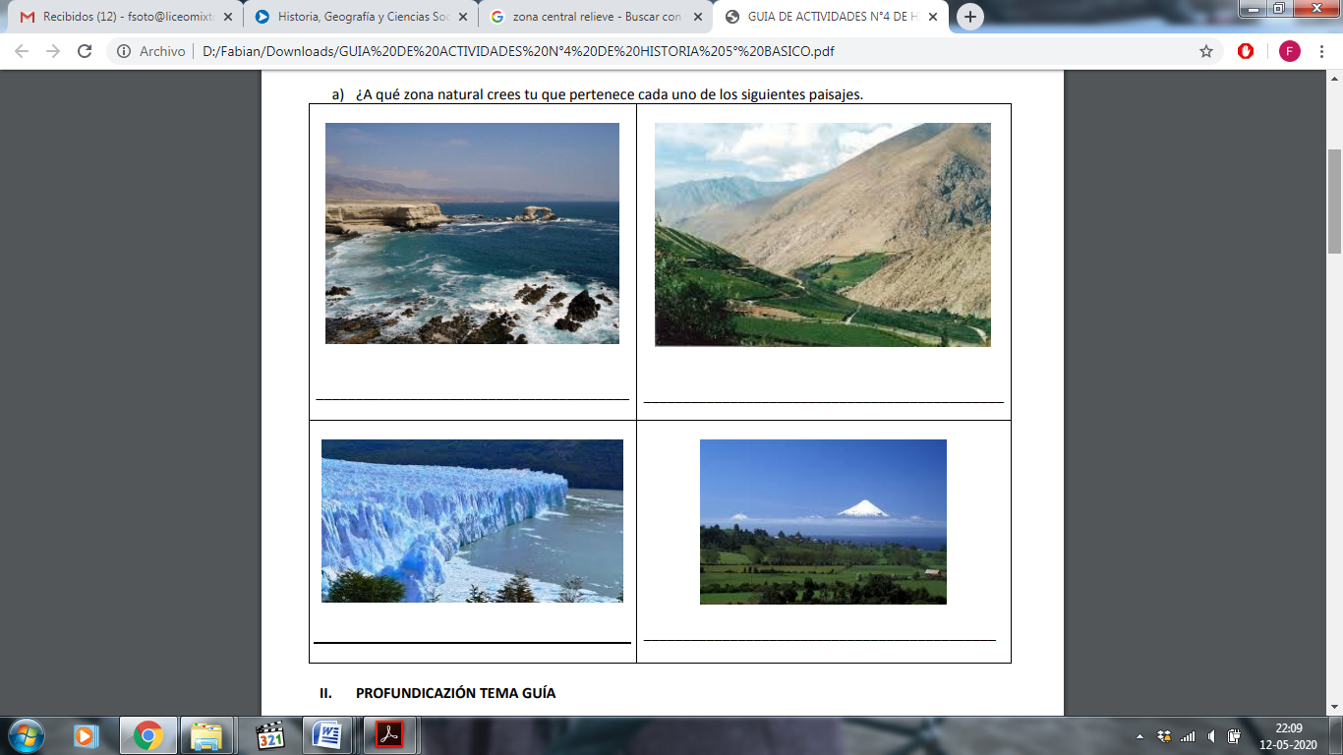
La Zona Central
La Zona Central se extiende desde el río Aconcagua hasta el río Biobío. Esta área presenta condiciones muy adecuadas para el asentamiento humano y una gran diversidad de paisajes.

Relieves y aguas superficiales de la Zona Central

Como vimos anteriormente en la guia n°4, en chile existe 4 tipos de relieve, los que dependiendo de la natural en la que se encuentren se presentan de distintas maneras, a continuación comprenderemos las características que entrega el relieve en la zona central que es la zona en la que nosotros habitamos.
-Cordillera de los Andes: en general sigue descendiendo en altura, sin embargo, mantiene cumbres sobre los 6000 metros. En esta zona reaparece el volcanismo.
-Depresión intermedia: presenta dos importantes cuencas(Santiago y Rancagua). Hacia el sur, la depresión intermedia continua plana y solo cortada por los ríos.
Cordillera de la Costa: se presenta más definida y alta que en el Norte Chico. Algunas de sus alturas alcanzan los
2000 metros.
-Planicies litorales: son amplias, especialmente en las desembocaduras de los ríos.

-Aguas superficiales: en esta zona los ríos son más caudalosos que los del Norte Chico, poseen un régimen mixto y presentan dos crecidas en el año: una en primavera y otra, mayor, en invierno. Además, todos los ríos de la zona
desembocan en el mar.

Climas de la Zona Central

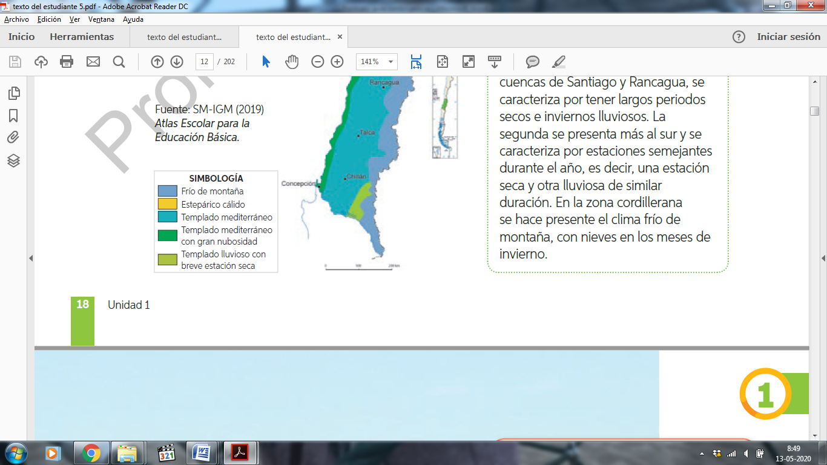
El clima templado mediterráneo, de
temperaturas moderadas, es el que
predomina en la zona y se presenta
en dos variedades. La primera, en las
cuencas de Santiago y Rancagua, se
caracteriza por tener largos periodos
secos e inviernos lluviosos. La
segunda se presenta más al sur y se
caracteriza por estaciones semejantes
durante el año, es decir, una estación
seca y otra lluviosa de similar
duración. En la zona cordillerana
se hace presente el clima frio de
montaña, con nieves en los meses de
invierno.

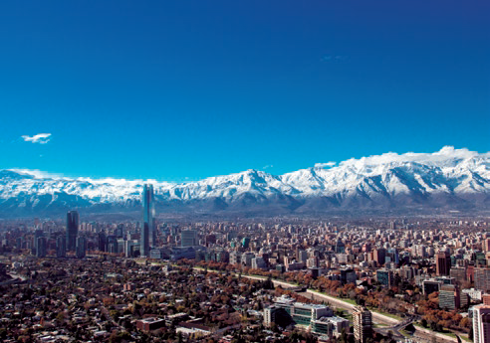
valle de Colchagua Santiago

1.-¿Que características de la Zona Central observan en las imágenes?, ¿qué similitudes y diferencias perciben entre los dos paisajes?
2.-¿Qué impacto tiene el clima mediterráneo en la zona?
3.-Comparen los paisajes de la Zona Central con los de las zonas nortinas. ¿Qué similitudes y diferencias pueden establecer con esos paisajes? Para comparar puedes utilizar criterios como relieve, biodiversidad, actividad humana, entre otros. Por ejemplo: los ríos de las zonas nortinas son menos caudalosos que los ríos de la Zona Central.
4.- Observa las siguientes imágenes y responde en qué tipo de relieve se encuentran ubicadas.(responde al costado del nombre del lugar)

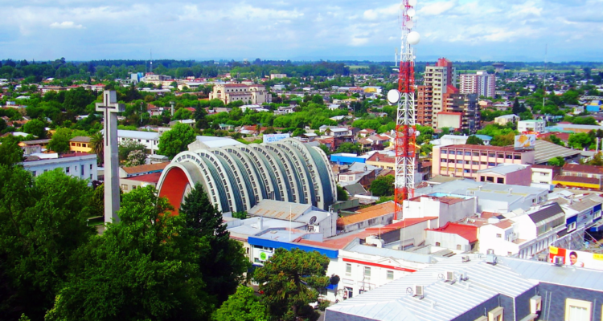  Chillan: | 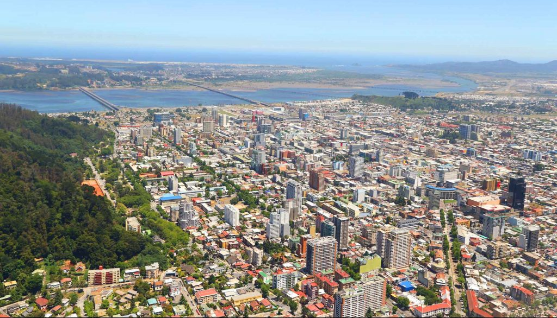  Concepción: | 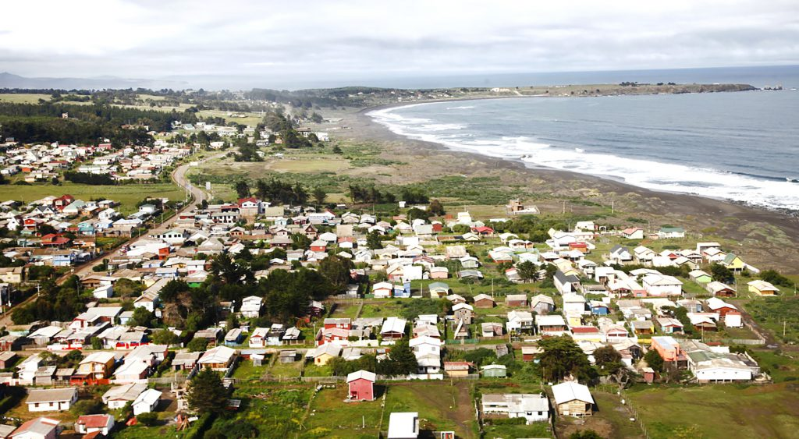  Pichilemu:
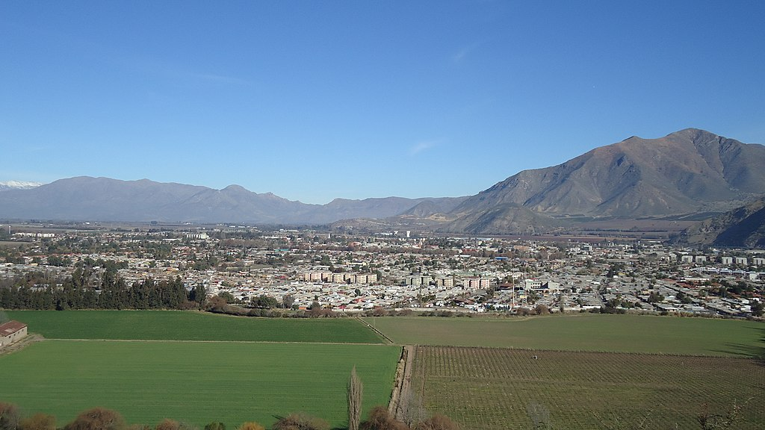  San Felipe: | 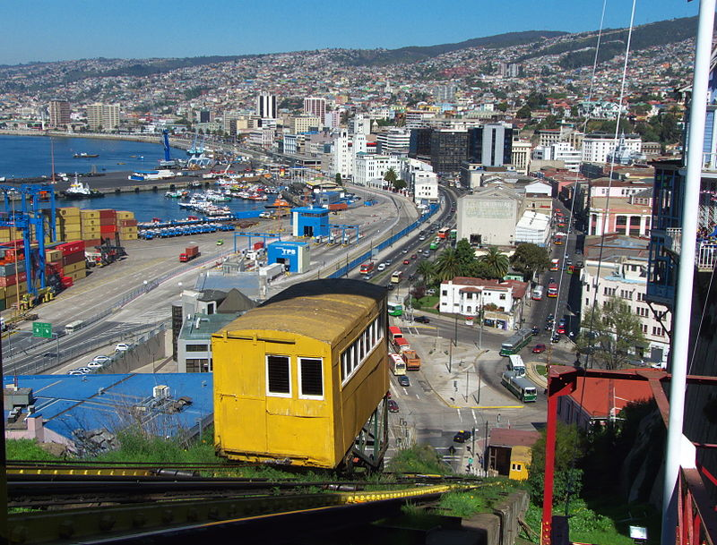  Valparaíso: | 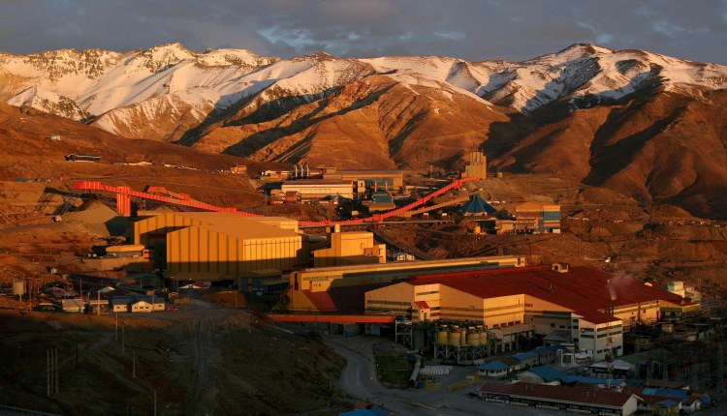  Mina El Teniente:

